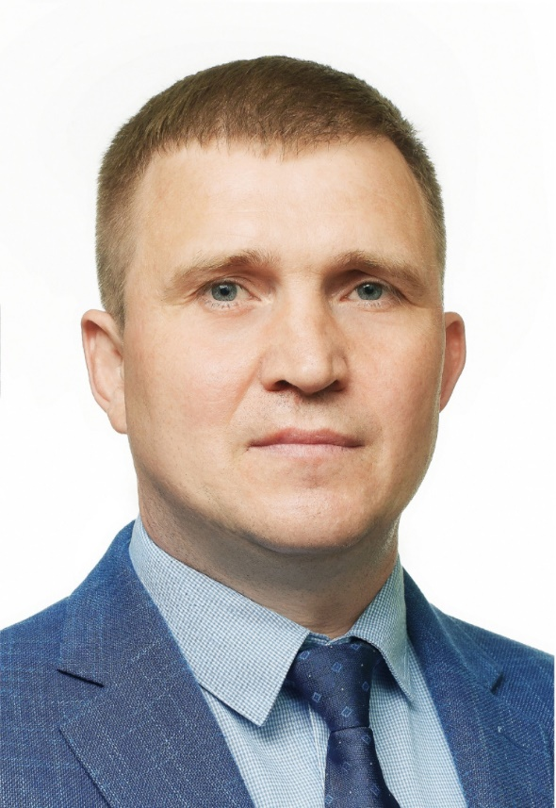
Галкин Сергей Алексеевич, 01.08.1979 г.р., место рождения - ГПЗ «Первомайское» Наро-Фоминского р-на Московской обл.
Адрес регистрации, фактическое место проживания: г. Москва, поселение Первомайское, посёлок Первомайское
Образование: высшее. В 2006 году окончил Федеральное государственное образовательное учреждение высшего профессионального образования «Российский государственный университет физической культуры, спорта и туризма». Специальность: физическая культура и спорт, квалификация: специалист по физической культуре и спорту
Трудовая деятельность: с 2008 года по настоящее время – Муниципальное бюджетное учреждение физической культуры и спорта «Спортивно-досуговый центр «Первомайское», директор
Общественная деятельность: внес большой вклад в развитие поселения Первомайское. Имеет особые заслуги в развитии местного самоуправления в поселении Первомайское. Свою трудовую и партийную деятельность успешно совмещает с общественной работой, с 2009 года является депутатом Совета депутатов поселения Первомайское и общественным советником. В 2018 году на заседании состава депутатского корпуса был избран главой поселения Первомайское в городе Москве. Работает в тесном контакте с администрацией поселения Первомайское, являясь связующим звеном между населением и администрацией. Отличается инициативной и активной жизненной позицией, пользуется заслуженным уважением среди населения, особенно среди подрастающего поколения. Является кандидатом мастера спорта по Самбо и Дзюдо.
Обладатель диплома номинанта «Депутат года – 2018».
Воинская обязанность: 1997-1999 г.г. проходил службу в войсках Московского округа ВВ МВД РФ в должности инструктора физической подготовки и спорта внутренних войск
Семейное положение: женат, двое детей
Контактные данные e-mail: ser.galkin2010@yandex.ru
Партийная принадлежность: Член партии местного отделения Всероссийской политической Партии «Единая Россия» ТиНАО г. Москвы. Статус: секретарь первичного отделения
21 сентября 2023г. – избран главой поселения Первомайское в городе Москве
2023г. – избран Депутатом Совета депутатов поселения Первомайское в городе Москве по многомандатному избирательному округу №1 (набрал 904 голоса/57,32%)
График приема граждан: каждый четверг месяца, с 14:00 до 17:00, в здании администрации поселения Первомайское, тел.: 8 (495) 845-71-98 (по предварительной записи).
Избирательный округ №1:
дер. Бараново, ул. Рушниковская, пер. 1-й Рушниковский, пер. 2-й Рушниковский, пер. 3-й Рушниковский, пер. 4-й Рушниковский, дер. Елизарово, дер. Ивановское, дер. Каменка, дер. Кривошеино, дер. Марфино, дер. Милюково, дер. Настасьино, пос. Первомайское, дер. Рогозинино, ул. Рогозининская, пер. 1-й Рогозининский, пер. 2-й Рогозининский, пер. 3-й Рогозининский, пер. 4-й Рогозининский, СНТ «Ватутинки» (у дер. Рогозинино), СНТ «Десна» (у дер. Рогозинино), СНТ «Дружба» завода «Красный Пролетарий», СНТ «Дружба - Киевское шоссе, 41км», СНТ «Дубрава», КИЗ «Зимний сад», СНТ «Красная звезда», СНТ «Лесная поляна», СНТ «Лира», СНТ «Луч» (у дер. Рогозинино), ДПК «Мирный», ДНП «НИАТ», СНТ «Отдых», СНТ «Первомайское», СНТ «Полет», СНТ «Полет-89», КИЗ «Промжилстрой М», СНТ «Радуга», СНТ «Рассвет», СНТ «Росинка», СПК «Соколово», ООО «Стройинвесттопаз», СНТ «Трактор», СНТ «Шатры», пос. Птичное, дома №№ 26, 37, ул. Весенняя, ул. Заречная, ул. Лесная, дома №№ 83, 85, 87, 88, ул. Липовая, ул. Садовая, ул. Сиреневая, ул. Солнечная, ул. Сосновая, ул. Цветочная, ул. Центральная, дома №№ 17 – 54, ул. Южная, дер. Верховье, СНТ «Верховье», СНТ «ЛУЧ», пос. Птичное, ул. Восточная, ул. Лесная, дома №№ 73, 75, 77, 78, 79, 80, 81, 82, 84, ул. Поперечная, ул. Прудовая, ул. Центральная, дома №№ с 55 по 76.

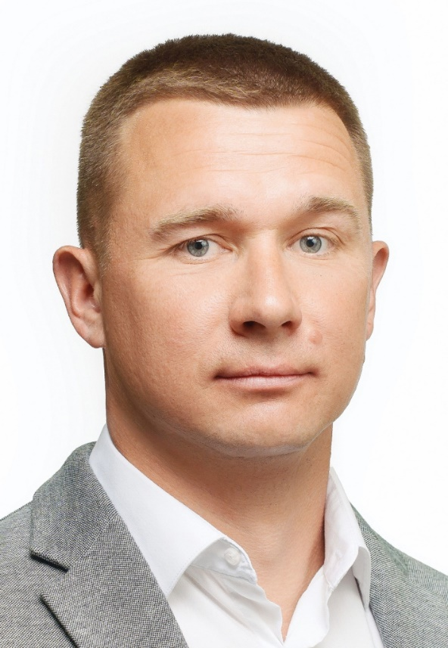
Рыбаков Михаил Игоревич, 28.02.1986 г.р., место рождения - дер. Рожново, Наро-Фоминского р-на Московской обл.
Адрес регистрации, фактическое место проживания: г. Москва, поселение Первомайское
Образование: высшее. В 2008 году окончил Государственное образовательное учреждение высшего профессионального образования «Московский государственный университет экономики, статистики и информатики (МЭСИ)». Специальность: юриспруденция, квалификация: юрист.
Повышение квалификации: в 2018 году прошел профессиональную переподготовку в НОУ ВО «Московский социально – педагогический институт» по программе: «Педагог дополнительного образования», присвоена квалификация: «Педагог – организатор».
Трудовая деятельность: с 2019 года по настоящее время – Муниципальное бюджетное учреждение физической культуры и спорта «Спортивно-досуговый центр «Первомайское», инструктор-методист по физической культуре
Воинская обязанность: не служил
Общественная деятельность: руководитель Военно-патриотического клуба «Юный десантник» и первичного отделения Всероссийской общественной организации ветеранов «Боевое Братство» поселения Первомайское в городе Москве, а также член Межрегиональной общественной организации ветеранов Воздушно-десантных войск и войск специального назначения «Союз Десантников». Организатор акции «Бумеранг добра» на территории поселения Первомайское. В рамках этой акции в преддверии Нового года активисты создали настоящую добровольческую "сеть", которая объединила людей всех возрастов из социально незащищенных слоев населения. Ведёт активную волонтёрскую деятельность по оказанию помощи мобилизованным и добровольцам, отправившимся в зону СВО.
Семейное положение: женат, двое детей
Контактные данные: e-mail: rybakov.m86@mail.ru
Партийная принадлежность: Член партии местного отделения Всероссийской политической Партии «Единая Россия» ТиНАО г. Москвы. Статус: член первичного отделения
2023г. – избран Депутатом Совета депутатов поселения Первомайское в городе Москве по многомандатному избирательному округу №2 (набрал 467 голосов/48,49%)
График приема граждан: каждая первая среда месяца, с 12:00 до 14:00, по адресу: п. Первомайское, пос. Первомайское, ул. Центральная, д.100, кабинет "Боевое братство", тел.: 8 (495) 845-71-98 (по предварительной записи).
Избирательный округ №2:
пос. Птичное, ул. Зеленая, ул. Центральная, дома №№ 1, 2, 3, 4, 8, 9, 10, ул. Центральная усадьба, дома №№ с 3 по 48, СНТ «Мараховка», СПК «Птичное», СНТ «Чистые пруды», СНТ «Чистые пруды-2», дер. Ботаково, дер. Губцево, дер. Жуковка, х. Ильичевка, дер. Клоково, ул. Журавлиная, б-р Певчий, ул. 1-я Скворцовая, ул. 2-я Скворцовая, ул. 3-я Скворцовая, ул. 4-я Скворцовая, ул. 5-я Скворцовая, ул. 6-я Скворцовая, ул. 7-я Скворцовая, ул. 8-я Скворцовая, ул. 9-я Скворцовая, ул. 10-я Скворцовая, дер. Конюшково, дер. Кукшево, дер. Поповка, дер. Пучково, дер. Пучково, в/ч № 72064, дер. Пятовское, дер. Рожново, дер. Уварово, дер. Фоминское, дер. Хатминки, дер. Ширяево, Краснопахорское лесничество СНТ «Апиком» НП КП «Светлый», СНТ «Березка», СНТ «Ватутинки» (у дер. Пучково), КИЗ «Весна-1» ( у дер.Ботаково), ЖСТ «Вишневый Сад», КИЗ «Высота» ( у дер.Ботаково), СПК «Десна» (у дер.Кукшево), СПК «Десна-1», ЖК «ДОМОСТРОЙ XXI», ДСК «Ели», СНТ «Елочки», СНТ «Квант», СПК «Криптон», ДПК «Кукшево», СПК «Малинки», ДНП «Новая Ильичевка», ПКИЗ «Ново-Спасское», ДСК «Озон», СНТ «Орбита», ДСК «Отдых», КП «Певчее», РСК «Подмосковье», СНТ «Поляны», СНТ «Причал», СНТ «Росинтер-2» (у дер. Фоминское), ЗАО «РСК Подмосковье», СНТ «ДСК «Советский писатель», НП «Согласие», НП ЭЖ «Согласие – 2», СТ «Содружество», СНТ «Спектр», СНТ «Строитель», СНТ «Таксатор», ДНП «Творчество», ДПК «Троицкая слобода», ДСК «Эколь», СНТ «Энергетик - 91», дер. Горчаково

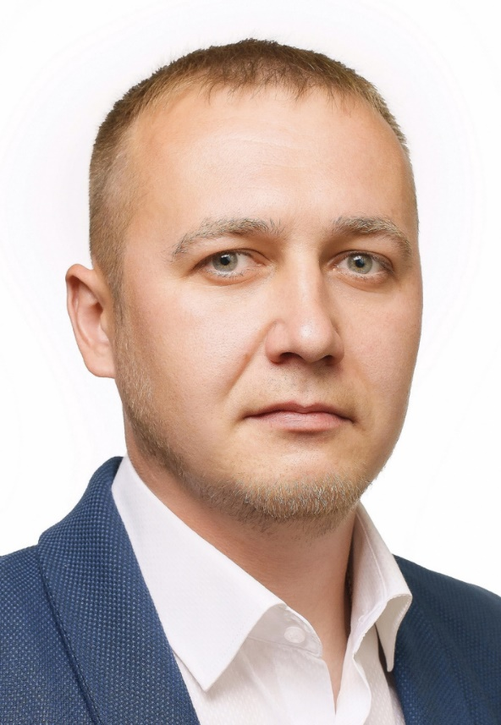
Пальнев Егор Олегович, 29.11.1991 г.р., место рождения - г. Москва
Адрес регистрации, фактическое место проживания: г. Москва, поселение Первомайское
Образование: высшее. В 2018 году окончил Негосударственное образовательное учреждение высшего образования «Институт управления и права». Специальность: государственное и муниципальное управление, квалификация «Бакалавр».
Трудовая деятельность: с 2012 года по настоящее время – Муниципальное бюджетное учреждение «Дом культуры «Первомайское», звукорежиссёр 1 категории
Воинская обязанность: не служил
Общественная деятельность: с 2022 года общественный советник поселения Первомайское в городе Москве. Принимает активное участие в подготовке и проведении праздничных и общественных мероприятий на территории поселения Первомайское в городе Москве. Входит в состав Военно-патриотического клуба «Русич» и является поисковиком Ежегодной «Вахты Памяти», а также член Всероссийской общественной организации ветеранов «Боевое братство».
Семейное положение: женат, воспитывают дочь
Контактные данные: e-mail: palnev1991@gmail.com
Партийная принадлежность: Член партии местного отделения Всероссийской политической Партии «Единая Россия» ТиНАО г. Москвы. Статус: член первичного отделения
2023г. – избран Депутатом Совета депутатов поселения Первомайское в городе Москве по многомандатному избирательному округу №1 (набрал 739 голосов/46,86%)
График приема граждан: каждый последний четверг месяца, с 15:00 до 17:00, по адресу: п. Первомайское, пос. Первомайское, ул. Центральная, д.5А (ДК "Первомайское"), тел.: 8 (495) 845-71-98 (по предварительной записи).
Избирательный округ №1:
дер. Бараново, ул. Рушниковская, пер. 1-й Рушниковский, пер. 2-й Рушниковский, пер. 3-й Рушниковский, пер. 4-й Рушниковский, дер. Елизарово, дер. Ивановское, дер. Каменка, дер. Кривошеино, дер. Марфино, дер. Милюково, дер. Настасьино, пос. Первомайское, дер. Рогозинино, ул. Рогозининская, пер. 1-й Рогозининский, пер. 2-й Рогозининский, пер. 3-й Рогозининский, пер. 4-й Рогозининский, СНТ «Ватутинки» (у дер. Рогозинино), СНТ «Десна» (у дер. Рогозинино), СНТ «Дружба» завода «Красный Пролетарий», СНТ «Дружба - Киевское шоссе, 41км», СНТ «Дубрава», КИЗ «Зимний сад», СНТ «Красная звезда», СНТ «Лесная поляна», СНТ «Лира», СНТ «Луч» (у дер. Рогозинино), ДПК «Мирный», ДНП «НИАТ», СНТ «Отдых», СНТ «Первомайское», СНТ «Полет», СНТ «Полет-89», КИЗ «Промжилстрой М», СНТ «Радуга», СНТ «Рассвет», СНТ «Росинка», СПК «Соколово», ООО «Стройинвесттопаз», СНТ «Трактор», СНТ «Шатры», пос. Птичное, дома №№ 26, 37, ул. Весенняя, ул. Заречная, ул. Лесная, дома №№ 83, 85, 87, 88, ул. Липовая, ул. Садовая, ул. Сиреневая, ул. Солнечная, ул. Сосновая, ул. Цветочная, ул. Центральная, дома №№ 17 – 54, ул. Южная, дер. Верховье, СНТ «Верховье», СНТ «ЛУЧ», пос. Птичное, ул. Восточная, ул. Лесная, дома №№ 73, 75, 77, 78, 79, 80, 81, 82, 84, ул. Поперечная, ул. Прудовая, ул. Центральная, дома №№ с 55 по 76.

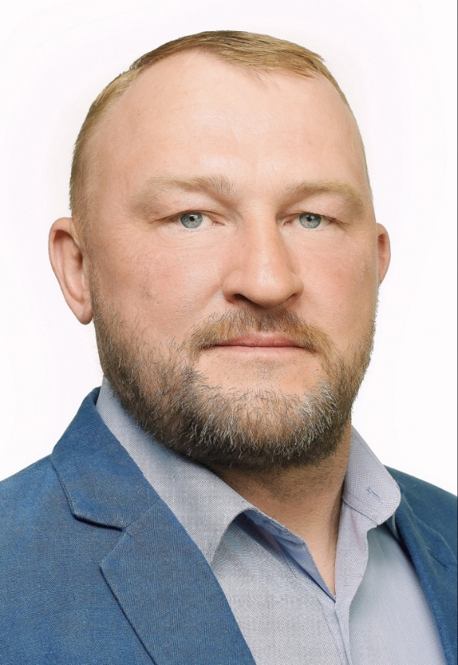
Лукьянов Алексей Александрович, 13.11.1981 г.р., место рождения - в/ч 86750 Наро-Фоминского р-на Московской обл.
Фактическое место проживания: г. Москва, поселение Первомайское
Образование: среднее. В 2004 году окончил Муниципальное общеобразовательное учреждение вечерняя (сменная) общеобразовательная школа №2.
Трудовая деятельность: домохозяин
Воинская обязанность: 2000-2002 г.г. проходил срочную военную службу в рядах Вооруженных сил Российской Федерации
Общественная деятельность: руководитель Военно-патриотического клуба «Защитник» им. Цесаревича Алексия при Троицкой Православной школе. Организатор ежегодных военно-патриотических игр «Казарла» в поселении Первомайское. С 2018 года принимает участие в благотворительном проекте «Доброта-ТУТ», организующий помощь детским домам и семьям, оказавшимся в трудной жизненной ситуации. Руководитель общественно – экологического проекта «Экопласт+», который в 2020 году был совместно создан с участниками благотворительного проекта «Доброта-ТУТ». Является членом первичного отделения Всероссийской общественной организации ветеранов «Боевое Братство» поселения Первомайское в городе Москве.
Семейное положение: женат, детей нет
Контактные данные: e-mail: langtaf2009@yandex.ru
Партийная принадлежность: беспартийный
2023г. – избран Депутатом Совета депутатов поселения Первомайское в городе Москве по многомандатному избирательному округу №2 (набрал 370 голосов/38,42%)
График приема граждан: каждая первая среда месяца, с 13:30 до 15:30, в здании администрации поселения Первомайское, тел.: 8 (495) 845-71-98 (по предварительной записи).
Избирательный округ №2:
пос. Птичное, ул. Зеленая, ул. Центральная, дома №№ 1, 2, 3, 4, 8, 9, 10, ул. Центральная усадьба, дома №№ с 3 по 48, СНТ «Мараховка», СПК «Птичное», СНТ «Чистые пруды», СНТ «Чистые пруды-2», дер. Ботаково, дер. Губцево, дер. Жуковка, х. Ильичевка, дер. Клоково, ул. Журавлиная, б-р Певчий, ул. 1-я Скворцовая, ул. 2-я Скворцовая, ул. 3-я Скворцовая, ул. 4-я Скворцовая, ул. 5-я Скворцовая, ул. 6-я Скворцовая, ул. 7-я Скворцовая, ул. 8-я Скворцовая, ул. 9-я Скворцовая, ул. 10-я Скворцовая, дер. Конюшково, дер. Кукшево, дер. Поповка, дер. Пучково, дер. Пучково, в/ч № 72064, дер. Пятовское, дер. Рожново, дер. Уварово, дер. Фоминское, дер. Хатминки, дер. Ширяево, Краснопахорское лесничество СНТ «Апиком» НП КП «Светлый», СНТ «Березка», СНТ «Ватутинки» (у дер. Пучково), КИЗ «Весна-1» ( у дер.Ботаково), ЖСТ «Вишневый Сад», КИЗ «Высота» ( у дер.Ботаково), СПК «Десна» (у дер.Кукшево), СПК «Десна-1», ЖК «ДОМОСТРОЙ XXI», ДСК «Ели», СНТ «Елочки», СНТ «Квант», СПК «Криптон», ДПК «Кукшево», СПК «Малинки», ДНП «Новая Ильичевка», ПКИЗ «Ново-Спасское», ДСК «Озон», СНТ «Орбита», ДСК «Отдых», КП «Певчее», РСК «Подмосковье», СНТ «Поляны», СНТ «Причал», СНТ «Росинтер-2» (у дер. Фоминское), ЗАО «РСК Подмосковье», СНТ «ДСК «Советский писатель», НП «Согласие», НП ЭЖ «Согласие – 2», СТ «Содружество», СНТ «Спектр», СНТ «Строитель», СНТ «Таксатор», ДНП «Творчество», ДПК «Троицкая слобода», ДСК «Эколь», СНТ «Энергетик - 91», дер. Горчаково.

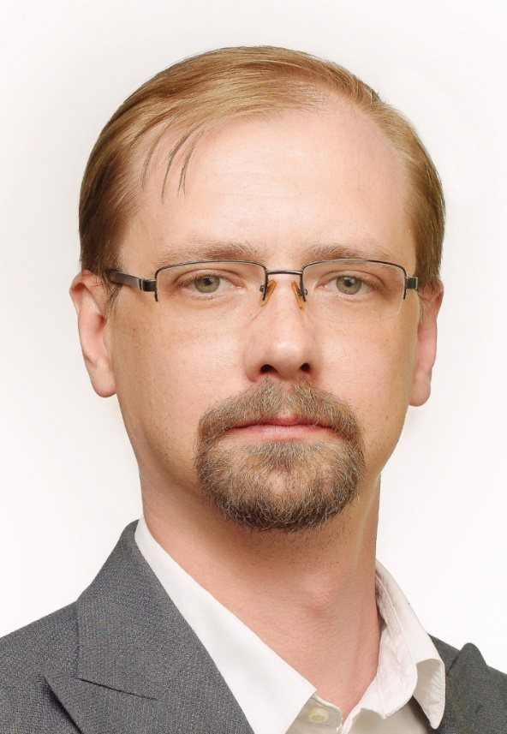
Колпаков Александр Александрович, 18.09.1988 г.р., место рождения - гор. Челябинск.
Адрес регистрации, фактическое место проживания: г. Москва, поселение Десёновское
С 2010 по 2019 гг. был зарегистрирован и проживал на территории поселения Первомайское г. Москвы.
Образование: высшее. В 2011 году окончил Государственное образовательное учреждение высшего профессионального образования «Челябинская государственная медицинская академия Федерального агентства по здравоохранению и социальному развитию». Специальность: педиатрия, квалификация: врач.
Интернатура: Челябинская государственная медицинская академия Федерального агентства по здравоохранению и социальному развитию». Специальность: терапия
Повышение квалификации: в 2017 году прошел профессиональную переподготовку в ФГБОУ ВО РНИМУ им. Н.И. Пирогова Минздрава России по специальности: «Общая врачебная практика (семейная медицина)».
В 2020 году прошел повышение квалификации в учебном центре ООО «ПрофСтандартКачество» г. Казани по дополнительной профессиональной программе: «Врач общей практики».
Трудовая деятельность: 2014-2023 гг. занимал различные медицинские должности в ГБУЗ «ТГБ ДЗМ». С августа 2023 года по настоящее время – Амбулатория №1 ГБУЗ «Троицкая городская больница ДЗМ» (п. Птичное), заведующий
Воинская обязанность: 2013-2014 г.г. проходил службу в Вооруженных силах Российской Федерации
Общественная деятельность: -
Семейное положение: женат, воспитывают дочь
Контактные данные: e-mail: arbor-venenum@mail.ru
Партийная принадлежность: беспартийный
2023г. – избран Депутатом Совета депутатов поселения Первомайское в городе Москве по многомандатному избирательному округу №2 (набрал 481 голос/49,95%)
График приема граждан: каждый первый понедельник месяца, с 18:00 до 20:00, по адресу: п. Первомайское, пос. Птичное, ул. Центральная усадьба, д.23, тел.: 8 (495) 845-71-98 (по предварительной записи).
Избирательный округ №2:
пос. Птичное, ул. Зеленая, ул. Центральная, дома №№ 1, 2, 3, 4, 8, 9, 10, ул. Центральная усадьба, дома №№ с 3 по 48, СНТ «Мараховка», СПК «Птичное», СНТ «Чистые пруды», СНТ «Чистые пруды-2», дер. Ботаково, дер. Губцево, дер. Жуковка, х. Ильичевка, дер. Клоково, ул. Журавлиная, б-р Певчий, ул. 1-я Скворцовая, ул. 2-я Скворцовая, ул. 3-я Скворцовая, ул. 4-я Скворцовая, ул. 5-я Скворцовая, ул. 6-я Скворцовая, ул. 7-я Скворцовая, ул. 8-я Скворцовая, ул. 9-я Скворцовая, ул. 10-я Скворцовая, дер. Конюшково, дер. Кукшево, дер. Поповка, дер. Пучково, дер. Пучково, в/ч № 72064, дер. Пятовское, дер. Рожново, дер. Уварово, дер. Фоминское, дер. Хатминки, дер. Ширяево, Краснопахорское лесничество СНТ «Апиком» НП КП «Светлый», СНТ «Березка», СНТ «Ватутинки» (у дер. Пучково), КИЗ «Весна-1» ( у дер.Ботаково), ЖСТ «Вишневый Сад», КИЗ «Высота» ( у дер.Ботаково), СПК «Десна» (у дер.Кукшево), СПК «Десна-1», ЖК «ДОМОСТРОЙ XXI», ДСК «Ели», СНТ «Елочки», СНТ «Квант», СПК «Криптон», ДПК «Кукшево», СПК «Малинки», ДНП «Новая Ильичевка», ПКИЗ «Ново-Спасское», ДСК «Озон», СНТ «Орбита», ДСК «Отдых», КП «Певчее», РСК «Подмосковье», СНТ «Поляны», СНТ «Причал», СНТ «Росинтер-2» (у дер. Фоминское), ЗАО «РСК Подмосковье», СНТ «ДСК «Советский писатель», НП «Согласие», НП ЭЖ «Согласие – 2», СТ «Содружество», СНТ «Спектр», СНТ «Строитель», СНТ «Таксатор», ДНП «Творчество», ДПК «Троицкая слобода», ДСК «Эколь», СНТ «Энергетик - 91», дер. Горчаково.

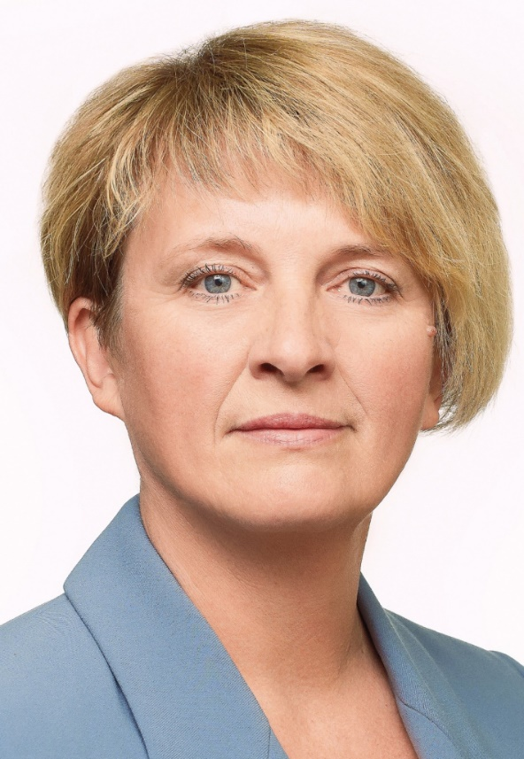
Степанова Татьяна Васильевна, 03.12.1965 г.р., место рождения - ГППЗ Птичное Наро-Фоминского р-на Московской обл.
Адрес регистрации, фактическое место проживания: г. Москва, поселение Первомайское, посёлок Птичное
Образование: среднее профессиональное. В 1984 году окончила Московское медицинское училище № 37. Специальность: медицинская сестра, квалификация: медицинская сестра.
Повышение квалификации: в 2019 году прошла повышение квалификации в ООО «Научно – технологический университет» по дополнительной профессиональной программе: «Общая практика».
Трудовая деятельность: 1987-2022 гг. работала в подразделении ГБУЗ «Троицкая городская больница ДЗМ Амбулатория №1» п. Птичное медицинской сестрой врача общей практики. С 2022 года по настоящее время – Филиал ПАО «Газпром» «Дом приемов «Богородское», медсестра медицинского центра.
Общественная деятельность: внесла большой вклад в развитие поселения Первомайское. Имеет особые заслуги в развитии местного самоуправления в поселении Первомайское.
Семейное положение: разведена, двое детей, один внук
Контактные данные: e-mail: Ctrelecs03121965@mail.ru
Партийная принадлежность: беспартийная
2023г. – избрана Депутатом Совета депутатов поселения Первомайское в городе Москве по многомандатному избирательному округу №2 (набрала 448 голосов/46,52%)
График приема граждан: каждая первая среда месяца, с 15:00 до 17:00, в здании администрации поселения Первомайское, тел.: 8 (495) 845-71-98 (по предварительной записи).
Избирательный округ №2:
пос. Птичное, ул. Зеленая, ул. Центральная, дома №№ 1, 2, 3, 4, 8, 9, 10, ул. Центральная усадьба, дома №№ с 3 по 48, СНТ «Мараховка», СПК «Птичное», СНТ «Чистые пруды», СНТ «Чистые пруды-2», дер. Ботаково, дер. Губцево, дер. Жуковка, х. Ильичевка, дер. Клоково, ул. Журавлиная, б-р Певчий, ул. 1-я Скворцовая, ул. 2-я Скворцовая, ул. 3-я Скворцовая, ул. 4-я Скворцовая, ул. 5-я Скворцовая, ул. 6-я Скворцовая, ул. 7-я Скворцовая, ул. 8-я Скворцовая, ул. 9-я Скворцовая, ул. 10-я Скворцовая, дер. Конюшково, дер. Кукшево, дер. Поповка, дер. Пучково, дер. Пучково, в/ч № 72064, дер. Пятовское, дер. Рожново, дер. Уварово, дер. Фоминское, дер. Хатминки, дер. Ширяево, Краснопахорское лесничество СНТ «Апиком» НП КП «Светлый», СНТ «Березка», СНТ «Ватутинки» (у дер. Пучково), КИЗ «Весна-1» ( у дер.Ботаково), ЖСТ «Вишневый Сад», КИЗ «Высота» ( у дер.Ботаково), СПК «Десна» (у дер.Кукшево), СПК «Десна-1», ЖК «ДОМОСТРОЙ XXI», ДСК «Ели», СНТ «Елочки», СНТ «Квант», СПК «Криптон», ДПК «Кукшево», СПК «Малинки», ДНП «Новая Ильичевка», ПКИЗ «Ново-Спасское», ДСК «Озон», СНТ «Орбита», ДСК «Отдых», КП «Певчее», РСК «Подмосковье», СНТ «Поляны», СНТ «Причал», СНТ «Росинтер-2» (у дер. Фоминское), ЗАО «РСК Подмосковье», СНТ «ДСК «Советский писатель», НП «Согласие», НП ЭЖ «Согласие – 2», СТ «Содружество», СНТ «Спектр», СНТ «Строитель», СНТ «Таксатор», ДНП «Творчество», ДПК «Троицкая слобода», ДСК «Эколь», СНТ «Энергетик - 91», дер. Горчаково

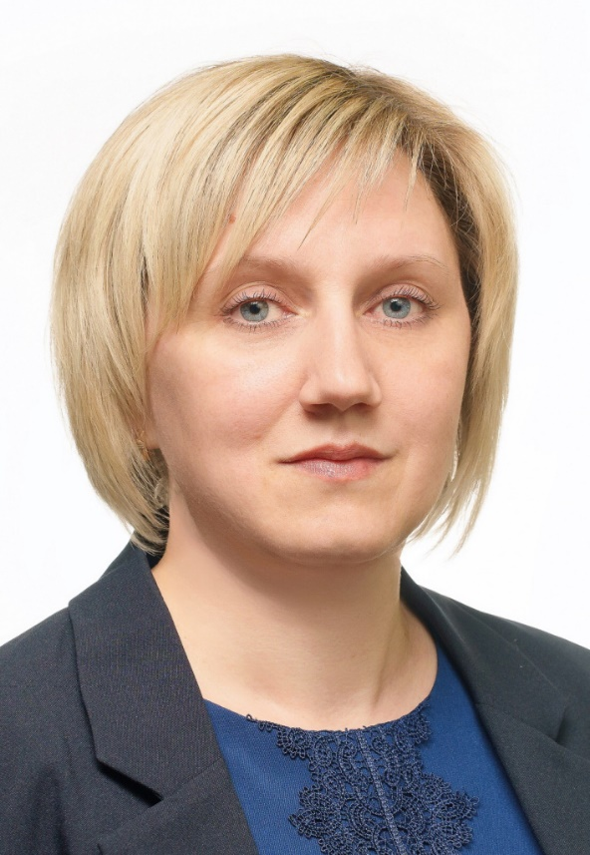
Комарова Екатерина Викторовна, 13.02.1984 г.р., место рождения - ГППЗ Птичное Наро-Фоминского р-на Московской обл.
Адрес регистрации, фактическое место проживания: г. Москва, поселение Первомайское, посёлок Первомайское
Образование: высшее. В 2006 году с отличием окончила Государственное образовательное учреждение высшего профессионального образования Московский государственный областной университет. Специальность: физика с дополнительной специальностью информатика, квалификация: учитель физики и информатики.
Высшее. В 2017 году окончила Государственное автономное образовательное учреждение высшего образования города Москвы «Московский городской педагогический университет» по направлению: педагогическое образование, с присвоением квалификации «Магистр».
Трудовая деятельность: с 2006 года по настоящее время – Государственное бюджетное общеобразовательное учреждение города Москвы Школа № 1391, учитель информатики и ИКТ. Является администратором школьной образовательной площадки №3 ГБОУ Школа № 1391.
Общественная деятельность: -
Семейное положение: замужем, двое детей
Контактные данные: e-mail: pedagog596@yandex.ru
Партийная принадлежность: беспартийная
2023г. – избрана Депутатом Совета депутатов поселения Первомайское в городе Москве по многомандатному избирательному округу №1 (набрала 797 голосов/50,54%)
График приема граждан: третий понедельник месяца, с 15:00 до 17:00, по адресу: п. Первомайское, пос. Первомайское, ул. Парковая, д.1, тел.: 8 (495) 845-71-98 (по предварительной записи).
Избирательный округ №2:
пос. Птичное, ул. Зеленая, ул. Центральная, дома №№ 1, 2, 3, 4, 8, 9, 10, ул. Центральная усадьба, дома №№ с 3 по 48, СНТ «Мараховка», СПК «Птичное», СНТ «Чистые пруды», СНТ «Чистые пруды-2», дер. Ботаково, дер. Губцево, дер. Жуковка, х. Ильичевка, дер. Клоково, ул. Журавлиная, б-р Певчий, ул. 1-я Скворцовая, ул. 2-я Скворцовая, ул. 3-я Скворцовая, ул. 4-я Скворцовая, ул. 5-я Скворцовая, ул. 6-я Скворцовая, ул. 7-я Скворцовая, ул. 8-я Скворцовая, ул. 9-я Скворцовая, ул. 10-я Скворцовая, дер. Конюшково, дер. Кукшево, дер. Поповка, дер. Пучково, дер. Пучково, в/ч № 72064, дер. Пятовское, дер. Рожново, дер. Уварово, дер. Фоминское, дер. Хатминки, дер. Ширяево, Краснопахорское лесничество СНТ «Апиком» НП КП «Светлый», СНТ «Березка», СНТ «Ватутинки» (у дер. Пучково), КИЗ «Весна-1» ( у дер.Ботаково), ЖСТ «Вишневый Сад», КИЗ «Высота» ( у дер.Ботаково), СПК «Десна» (у дер.Кукшево), СПК «Десна-1», ЖК «ДОМОСТРОЙ XXI», ДСК «Ели», СНТ «Елочки», СНТ «Квант», СПК «Криптон», ДПК «Кукшево», СПК «Малинки», ДНП «Новая Ильичевка», ПКИЗ «Ново-Спасское», ДСК «Озон», СНТ «Орбита», ДСК «Отдых», КП «Певчее», РСК «Подмосковье», СНТ «Поляны», СНТ «Причал», СНТ «Росинтер-2» (у дер. Фоминское), ЗАО «РСК Подмосковье», СНТ «ДСК «Советский писатель», НП «Согласие», НП ЭЖ «Согласие – 2», СТ «Содружество», СНТ «Спектр», СНТ «Строитель», СНТ «Таксатор», ДНП «Творчество», ДПК «Троицкая слобода», ДСК «Эколь», СНТ «Энергетик - 91», дер. Горчаково.

Пурыскин Валерий Васильевич, 09.10.1985 г.р., место рождения - ГПЗ Первомайское Наро – Фоминского р-на Московской обл.
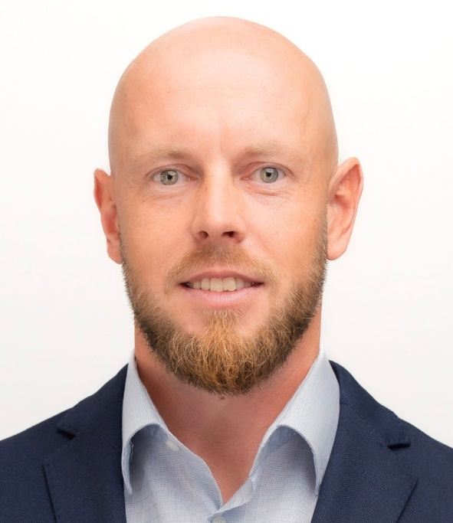
Адрес регистрации, фактическое место проживания: г. Москва, поселение Первомайское, посёлок Первомайское
Образование: высшее. В 2017 году окончил Федеральное государственное бюджетное образовательное учреждение высшего образования «Смоленская государственная академия физической культуры, спорта и туризма». Специальность: физическая культура, квалификация «Бакалавр».
Повышение квалификации: 2019-2020 гг. прошел профессиональную переподготовку в АНО ДПО «Федеральный институт повышения квалификации и переподготовки» по программе: «Педагогическое образование: учитель физической культуры», присвоена квалификация: «Учитель физической культуры».
В 2020 г. – Центр по подготовке детско – юношеских тренеров по футболу имени К.И. Бескова.
Трудовая деятельность: с 2019 года по настоящее время – Общеобразовательная автономная некоммерческая организация «МЕЖДУНАРОДНАЯ ШКОЛА ВНУКОВО», учитель.
Воинская обязанность: не служил
Общественная деятельность: с 2019 года является общественным советником поселения Первомайское в городе Москве. Капитан футбольной команды «Десна». Тренер – преподаватель детской футбольной команды Первомайское.
Имеет знак отличия ГТО VII степени.
Семейное положение: не женат
Контактные данные: e-mail: Valera.puryskin@rambler.ru
Партийная принадлежность: беспартийный
2023г. – избран Депутатом Совета депутатов поселения Первомайское в городе Москве по многомандатному избирательному округу №1 (набрал 728 голосов/46,16%)
График приема граждан: каждый первая среда месяца, с 15:00 до 17:00, в здании администрации поселения Первомайское, тел.: 8 (495) 845-71-98 (по предварительной записи).
Избирательный округ №1:
дер. Бараново, ул. Рушниковская, пер. 1-й Рушниковский, пер. 2-й Рушниковский, пер. 3-й Рушниковский, пер. 4-й Рушниковский, дер. Елизарово, дер. Ивановское, дер. Каменка, дер. Кривошеино, дер. Марфино, дер. Милюково, дер. Настасьино, пос. Первомайское, дер. Рогозинино, ул. Рогозининская, пер. 1-й Рогозининский, пер. 2-й Рогозининский, пер. 3-й Рогозининский, пер. 4-й Рогозининский, СНТ «Ватутинки» (у дер. Рогозинино), СНТ «Десна» (у дер. Рогозинино), СНТ «Дружба» завода «Красный Пролетарий», СНТ «Дружба - Киевское шоссе, 41км», СНТ «Дубрава», КИЗ «Зимний сад», СНТ «Красная звезда», СНТ «Лесная поляна», СНТ «Лира», СНТ «Луч» (у дер. Рогозинино), ДПК «Мирный», ДНП «НИАТ», СНТ «Отдых», СНТ «Первомайское», СНТ «Полет», СНТ «Полет-89», КИЗ «Промжилстрой М», СНТ «Радуга», СНТ «Рассвет», СНТ «Росинка», СПК «Соколово», ООО «Стройинвесттопаз», СНТ «Трактор», СНТ «Шатры», пос. Птичное, дома №№ 26, 37, ул. Весенняя, ул. Заречная, ул. Лесная, дома №№ 83, 85, 87, 88, ул. Липовая, ул. Садовая, ул. Сиреневая, ул. Солнечная, ул. Сосновая, ул. Цветочная, ул. Центральная, дома №№ 17 – 54, ул. Южная, дер. Верховье, СНТ «Верховье», СНТ «ЛУЧ», пос. Птичное, ул. Восточная, ул. Лесная, дома №№ 73, 75, 77, 78, 79, 80, 81, 82, 84, ул. Поперечная, ул. Прудовая, ул. Центральная, дома №№ с 55 по 76.

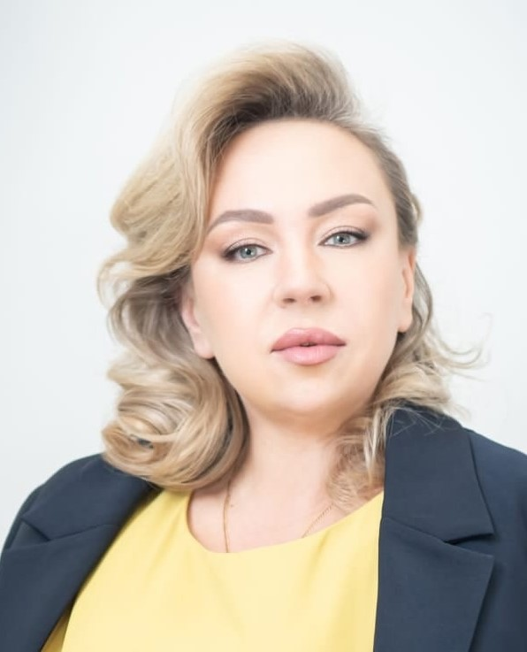
Буряк Юлия Игоревна, 06.07.1986 г.р., место рождения - село Подорожное Светловодского района Кировоградской области
Фактическое место проживания: г. Москва, поселение Первомайское
Образование: среднее профессиональное. В 2009 году окончила Государственное образовательное учреждение среднего профессионального образования Московской области «Колледж искусств». Специальность: менеджмент социально-культурной сферы, квалификация: менеджер.
Повышение квалификации: В 2011 году прошла краткосрочное повышение квалификации в Научно – методическом центре Государственного образовательного учреждения среднего профессионального образования Московской области «Колледж искусств» по программе: «Совершенствование руководства культурно-досуговыми учреждениями в свете современных требований нормативно – правовых документов».
Трудовая деятельность: с 2007 года по настоящее время – Муниципальное бюджетное учреждение культуры «Дом культуры «Десна» поселения Первомайское, художественный руководитель.
Общественная деятельность: с 2018 года является одним из организаторов Военно-патриотической игры «Зарница» в поселении Первомайское. С 2020 года реализует проект детская творческая «Мастерилка» для детей и подростков с ограниченными возможностями здоровья. Является организатором и куратором проекта "Дед Мороз приходит в дом", который реализовала в 2021-2022 годах на территории поселения Первомайское. В 2022 году к 10-летию ТиНАО написала песню «Новые горизонты», реализовала проект «Open Air» на территории ФКиС СДЦ «Первомайское». С 2022 года ведёт активную волонтерскую деятельность по оказанию гуманитарной помощи мобилизованным и добровольцам СВО.
Семейное положение: не замужем, воспитывает сына
Контактные данные: e-mail: Yulianna_86@mail.ru
Партийная принадлежность: Член партии местного отделения Всероссийской политической Партии «Единая Россия» ТиНАО г. Москвы. Статус: член первичного отделения
2023г. – избрана Депутатом Совета депутатов поселения Первомайское в городе Москве по многомандатному избирательному округу №2 (набрала 423 голоса/43,93%)
График приема граждан: каждый первый вторник месяца, с 18:00 до 20:00, в здании администрации поселения Первомайское, тел.: 8 (495) 845-71-98 (по предварительной записи).
Избирательный округ №2:
пос. Птичное, ул. Зеленая, ул. Центральная, дома №№ 1, 2, 3, 4, 8, 9, 10, ул. Центральная усадьба, дома №№ с 3 по 48, СНТ «Мараховка», СПК «Птичное», СНТ «Чистые пруды», СНТ «Чистые пруды-2», дер. Ботаково, дер. Губцево, дер. Жуковка, х. Ильичевка, дер. Клоково, ул. Журавлиная, б-р Певчий, ул. 1-я Скворцовая, ул. 2-я Скворцовая, ул. 3-я Скворцовая, ул. 4-я Скворцовая, ул. 5-я Скворцовая, ул. 6-я Скворцовая, ул. 7-я Скворцовая, ул. 8-я Скворцовая, ул. 9-я Скворцовая, ул. 10-я Скворцовая, дер. Конюшково, дер. Кукшево, дер. Поповка, дер. Пучково, дер. Пучково, в/ч № 72064, дер. Пятовское, дер. Рожново, дер. Уварово, дер. Фоминское, дер. Хатминки, дер. Ширяево, Краснопахорское лесничество СНТ «Апиком» НП КП «Светлый», СНТ «Березка», СНТ «Ватутинки» (у дер. Пучково), КИЗ «Весна-1» ( у дер.Ботаково), ЖСТ «Вишневый Сад», КИЗ «Высота» ( у дер.Ботаково), СПК «Десна» (у дер.Кукшево), СПК «Десна-1», ЖК «ДОМОСТРОЙ XXI», ДСК «Ели», СНТ «Елочки», СНТ «Квант», СПК «Криптон», ДПК «Кукшево», СПК «Малинки», ДНП «Новая Ильичевка», ПКИЗ «Ново-Спасское», ДСК «Озон», СНТ «Орбита», ДСК «Отдых», КП «Певчее», РСК «Подмосковье», СНТ «Поляны», СНТ «Причал», СНТ «Росинтер-2» (у дер. Фоминское), ЗАО «РСК Подмосковье», СНТ «ДСК «Советский писатель», НП «Согласие», НП ЭЖ «Согласие – 2», СТ «Содружество», СНТ «Спектр», СНТ «Строитель», СНТ «Таксатор», ДНП «Творчество», ДПК «Троицкая слобода», ДСК «Эколь», СНТ «Энергетик - 91», дер. Горчаково.

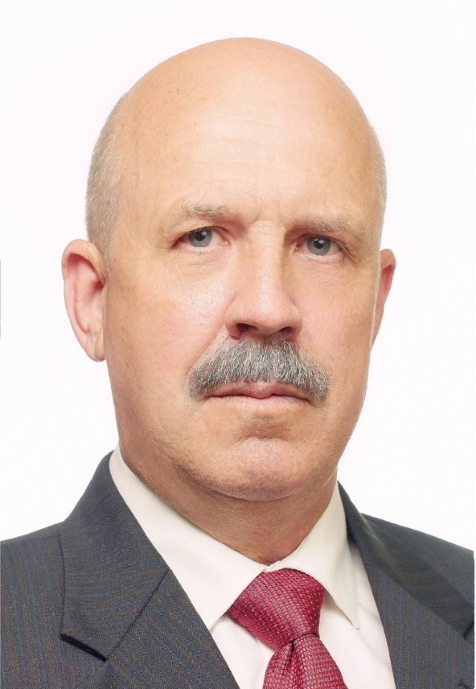
Яшин Сергей Анатольевич, 14.09.1963 г.р., место рождения - п. Атепцево, Наро-Фоминского р-на, Московской обл.
Адрес регистрации, фактическое место проживания: г. Москва, поселение Первомайское
Образование: среднее общее. В 1981 году окончил полный курс Горчаковской средней школы с производственным обучением Нарофоминского района Московской области.
Повышение квалификации: в 2006 году прошел краткосрочное повышение квалификации в Московской государственной академии физкультуры и спорта, по программе «Адаптированная физическая культура».
В 2018 году прошел обучение в ООО «Инновационно – образовательный центр «Северная столица» по теме: «Особенности организации и осуществления образовательной, тренировочной и методической деятельности в области физической культуры и спорта».
Трудовая деятельность: 1993-1999 гг. служил в МВД России, в звании старший сержант милиции. С 2006 года по настоящее время – Муниципальное автономное учреждение дополнительного образования «Детско-юношеская спортивная школа-2», тренер-преподаватель без категории
Воинская обязанность: 1981-1983 г.г. проходил службу в танковых войсках на Дальнем востоке рядовым механиком-водителем танка
Общественная деятельность: руководитель спортивно-оздоровительного коллектива инвалидов «Аист» (Соки «Аист») по спортивно-настольным играм для детей и подростков с ОВЗ. В 2020 году признан победителем смотр-конкурса «Лучшим тренером и специалистом» по работе с детьми в сфере физической культуры и спорта по г. Москве. В этом же году фотография Яшина Сергея Анатольевича почетно заняла свое место на Городской доске почёта в городе Троицк.
Семейное положение: женат, двое детей, трое внуков
Контактные данные: e-mail: ottobeeotto@gmail.com
Партийная принадлежность: беспартийный
2023г. – избран Депутатом Совета депутатов поселения Первомайское в городе Москве по многомандатному избирательному округу №1 (набрал 864 голоса/54,79%)
График приема граждан: первый понедельник месяца, с 12:00 до 14:00, по адресу: п. Первомайское, пос. Первомайское, ул. Центральная, д.100 кабинет "Боевое братство", тел.: 8 (495) 845-71-98 (по предварительной записи).
Избирательный округ №1:
дер. Бараново, ул. Рушниковская, пер. 1-й Рушниковский, пер. 2-й Рушниковский, пер. 3-й Рушниковский, пер. 4-й Рушниковский, дер. Елизарово, дер. Ивановское, дер. Каменка, дер. Кривошеино, дер. Марфино, дер. Милюково, дер. Настасьино, пос. Первомайское, дер. Рогозинино, ул. Рогозининская, пер. 1-й Рогозининский, пер. 2-й Рогозининский, пер. 3-й Рогозининский, пер. 4-й Рогозининский, СНТ «Ватутинки» (у дер. Рогозинино), СНТ «Десна» (у дер. Рогозинино), СНТ «Дружба» завода «Красный Пролетарий», СНТ «Дружба - Киевское шоссе, 41км», СНТ «Дубрава», КИЗ «Зимний сад», СНТ «Красная звезда», СНТ «Лесная поляна», СНТ «Лира», СНТ «Луч» (у дер. Рогозинино), ДПК «Мирный», ДНП «НИАТ», СНТ «Отдых», СНТ «Первомайское», СНТ «Полет», СНТ «Полет-89», КИЗ «Промжилстрой М», СНТ «Радуга», СНТ «Рассвет», СНТ «Росинка», СПК «Соколово», ООО «Стройинвесттопаз», СНТ «Трактор», СНТ «Шатры», пос. Птичное, дома №№ 26, 37, ул. Весенняя, ул. Заречная, ул. Лесная, дома №№ 83, 85, 87, 88, ул. Липовая, ул. Садовая, ул. Сиреневая, ул. Солнечная, ул. Сосновая, ул. Цветочная, ул. Центральная, дома №№ 17 – 54, ул. Южная, дер. Верховье, СНТ «Верховье», СНТ «ЛУЧ», пос. Птичное, ул. Восточная, ул. Лесная, дома №№ 73, 75, 77, 78, 79, 80, 81, 82, 84, ул. Поперечная, ул. Прудовая, ул. Центральная, дома №№ с 55 по 76.

